Informatiebulletin Maart, April 2024

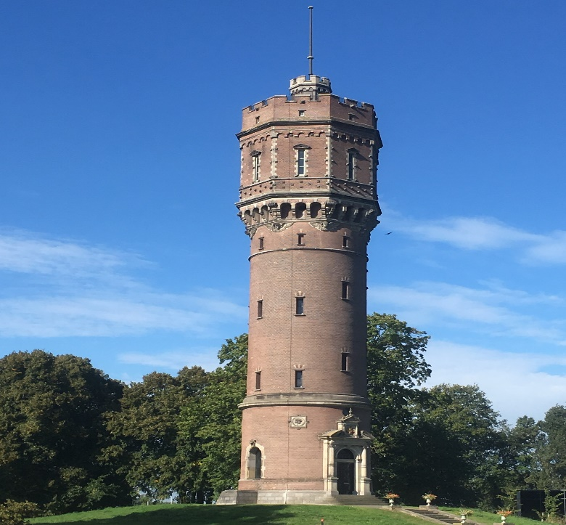
Beste Vrouwen van Nu,

Vrijdag 23 februari 2024 75 jarig jubileum
Vrijdag 24 februari 2024 vieren wij ons 75 jarig bestaan. Dit heugelijk feit willen graag samen met jullie vieren met een High Tea bij restaurant De Zwaan in Delden. Aanvang 14.00 uur.
De zaal is open vanaf 13.30 uur. Eerder niet.

Woensdag 13 maart Koffieochtend. Deze komt te vervallen.
We hebben best wel een volle agenda daarom is besloten om de koffieochtend te laten vervallen.

Donderdag 21 maart Provinciaal Wandelen Dalfsen
Waar: ‘Trefkoele+’, Ruigedoornstraat 108,
7721 BR Dalfsen 0529 432338
Wanneer: 21 maart 2024
Ontvangst en Starttijd: tussen 9.30u en
10.30 uur. Afstanden: ong. 5 en 10 km
Omschrijving
Vanuit het groene Dalfsen richting de Vecht over het natuurgebied Bellingeweer (oude Vechtarm). Via mooie route door Oosterdalfsen weer terug naar de ‘Trefkoele+’.
Opgave voor 10 maart 2024 bij Joke Wes
Kosten: Alles voor eigen rekening.
Mogelijkheid voor koffie en wat lekkers bij de start.

Woensdag 27 maart Paastafel
Aanvang 17.00 uur. Plaats: Voorhof
Een aantal dames gaan de paastafel verzorgen.
Graag zo snel mogelijk aanmelden i.v.m. de bestellingen.

Woensdag 10 april start van de 14 daagse fietstochten
De fietstochten vinden plaats in de oneven weken.
Start is om 13.30 uur bij de Read Shop. Je hoef je niet aan of af te melden gewoon mee fietsen. 13.30 uur vertrekken wij.

Agrarische Excursie 2024
Dinsdag 09 april & Donderdag11 april
Startlokatie; Restaurant/Hotel/Zalencentrum Frans op den Bult
Kosten per persoon € 49,50 niet leden € 57,50
Er worden 2 bedrijven bezocht.

Aanmelden voor 27 februari a.s. via de agrarische contactpersonen Diny Beltman of Hermien Paskamp. Kan ook via het secretariaat; Carla Tuitert

Programma:
09.00 inloop startlocatie
Wegrestaurant Frans op den Bult
09.30 uur Opening en aansluitend vertrek naar de bedrijven.
12.30 uur Lunch bij Wegrestaurant Frans op den Bult
13:30 uur Vertrek naar de bedrijven
16.00 uur Afsluiting met koffie/thee Erve Mentink

Landgoed Kaamps.
Midden in Twente, in het kleine dorpje Deurningen ligt het prachtige Landgoed Kaamps. Hier is het waar familie Nijland dagelijks met veel liefde voor 280 koeien zorgt. Van de dagverse melk worden zuivelproducten en kaas gemaakt. Er is een echte passie voor het boerenvak en die al generaties lang bestaat. De deuren staan open om de passie te delen. Er is een rondleiding en de winkel is open.

Op Erve Mentink
Ontwikkelen ze kennis voor een toekomstbestendige veehouderij, welke werkt aan het
sluiten van kringlopen, zorgdraagt voor voldoende biodiversiteit in een aantrekkelijk landschap en hiermee zowel Twentenaren als Europeanen voorziet van gezond en veilig voedsel. Tevens is het een traditioneel veeteelt bedrijf.
16.00 uur Afsluiting met koffie/thee Erve Mentink

Woensdag 24 april Afdelingsavond
Aanvang 19.45 uur. Plaats Voorhof
Te gast is Annejet Brandsma met de documentaire
VROUWEN VAN HET LAND
In de documentaire Vrouwen van het Land komen verschillende generaties plattelands-
vrouwen door heel Nederland aan het woord.
Documentairemaker Annejet Brandsma onderzoekt de (sociale) positie van deze
vrouwen in onze geschiedenis aan de hand van persoonlijke verhalen en historische
(agrarische) ontwikkelingen en draagt zo bij aan een gelaagde beeldvorming van de
identiteit, emancipatie en positie van de plattelandsvrouw in Nederland. De verhalen
van de vrouwen worden omlijst door de persoonlijke ontwikkeling en reflecties van
de documentairemaakster gedurende het maakproces

Woensdag 23 mei Jaarlijkse Fietstocht
Nader bericht hierover volgt nog.

De Cultuurcommissie
De Cultuurcommissie heeft het volgende programma samengesteld:
Woensdag 17 april a.s. Rijksmuseum Twente Enschede.
Woensdag 29 mei a.s. Bezichtigen Theetuin Kamperfoelie* Aan de rand van Gorssel ligt een prachtige landschapstuin.
Woensdag 12 juni Workshop Dikke dames schilderen.
Augustus bezoek brengen aan het Oranje museum.

Mededelingen:
Verzoek aan de leden; wanneer jullie horen dat iemand in het ziekenhuis opgenomen is willen we dat graag weten. Zodat we hier aandacht aan kunnen schenken.

Ook willen we graag de 06 nummers van de leden hebben. Dit nummer kan worden doorgegeven aan Carla Tuitert secretariaat.

In de jaarvergadering is gesproken over het opzetten van een cursus Bridgen. Jannie Prins gaf aan dat zij al jaren heeft gebridged en zij wilde de cursus wel verzorgen.
Nu willen we eerst inventariseren hoeveel leden hiervoor belangstelling hebben.
Minimaal 10 leden gaan we vanuit. Een aantal dames hebben zich al aangemeld.

Wij hopen dat we jullie vaak mogen begroeten op de afdelingsavonden en bij andere activiteiten. Namens het bestuur,
Met vriendelijk groet,
Carla Tuitert Secretariaat Vrouwen van Nu afd. Delden
Weth. Bloemenstraat 35, 7491 GG, Delden
Mail: vrouwenvannudelden@gmail.com Tel: 074 3766154 of 0611154681

